Муниципальное автономное дошкольное образовательное учреждение
Центр развития ребёнка - Детский сад «Сказка»

Руководитель проекта:
Осинцева Ольга Владимировна
воспитатель МАДОУ «Сказка»
Исполнители: дети старшей группы,
родители
Паспорт проекта

Вид проекта : познавательно – творческий
Продолжительность проекта: среднесрочный
Срок реализации: сентябрь – май
Участники проекта: дети старшего дошкольного возраста 5-6 лет, родители, воспитатели.

Цель проекта: Формирование навыков речевого этикета ( употребление формул приветствия, прощания, знакомства, просьбы, извинения, благодарности, комплимента).

Задачи проекта:
- Учить детей употреблять различные формулы этикетных выражений;
- Знакомить детей с правилами культурного поведения;
- Формировать навыки вежливого, доброжелательного обращения;
- Развивать стремление выражать своё отношение к окружающему, самостоятельно находить для этого различные речевые средства;
- Воспитывать скромность, умение соблюдать речевой этикет;
- Повысить педагогическую грамотность родителей по данному вопросу.

Актуальность:
Важнейшей проблемой современного общества является дефицит доброты и культуры отношений. В настоящее время речь идет о необходимости возрождения в обществе духовности и культуры. То, что мы заложим в душу ребенка сейчас, проявится позднее, станет его и нашей жизнью. Одним из средств гуманизации, отношений выступает речевой этикет как основа культуры поведения в целом, освоение которого должно происходить с раннего детства.

Предполагаемый результат:

Дети:
- Знают элементарные правила этикета;
- Умеют вести себя в соответствии с нравственными нормами, осмысливают и дают объективную оценку человеческих поступков и отношений ;
- В общении используют вежливые слова – обращения;
- Обогащение и активизация словаря «вежливых слов»;
- Укрепление дружеских взаимоотношений детей в коллективе, проявление доброжелательности друг к другу, сопереживания друг за друга.

Родители:
Повысился педагогический уровень родителей по данному вопросу.

ЭТАПЫ ПРОЕКТА:

Подготовительный этап (сентябрь - октябрь):

Деятельность педагога:

- актуальность и постановка проблемы, анализ литературы ;
- разработка этапов проектной деятельности;
- обозначение мероприятий по реализации проекта;
- сбор и обеспечение дидактического материала;
- поиск книг, которых нет в группе, привлечение родителей к совместной работе.

Деятельность детей:
- осознание и личностное восприятие проблемы;
- принятие задач
Основной этап (ноябрь- май)

Деятельность педагога:
- проведение бесед по теме проекта;
- чтение художественной литературы;
- организация НОД «Речевой этикет в сказках» ;
- организация мини – музея «Этикет».

Деятельность детей:
- игровая деятельность: дидактические игры: «Справочное бюро», «Вежливые поиски», «Правила этикета, или как правильно себя вести в обществе»;
- сюжетно - ролевые игры: «Семья», «Магазин», «Поликлиника», «Парикмахерская»;
- игры - драматизации: «Диалог по телефону», «Идём в гости»;
- игры - конкурсы: «Кто больше знает добрых слов? , «Какая просьба самая добрая?»;
- создание проблемных ситуаций: «Играя в магазин, откажитесь от товара, возмутитесь его качеством и ценой», «Ты не согласен с чьим- то мнением, как избежишь ссоры?» и т.д.;
- посещение мини - музея «Этикет;
- участие в образовательной деятельности «Речевой этикет в сказках».

Взаимодействие с родителями:

Информационное просвещение:
- консультации «Воспитание речевого этикета дошкольников», «Научите детей дружить»;
- оформление уголка для родителей на тему проекта;
- буклеты : рекомендации родителям «Как вырастить культурного ребенка».

Заключительный этап:

Деятельность педагога:

Творческий отчёт: презентация проекта.
Анализ результатов проекта, оформление результатов проекта.

Продукт проектной деятельности:
- досуг «Речевой этикет»;
- мини - музей «Этикет».

Результат:

В результате совместно проведенного проекта «Речевой этикет» у детей обогатился и активизировался словарь «вежливых слов», повысился уровень культуры общения.
Реализация проекта послужила развитию детско - родительских отношений, вовлечению родителей в образовательный процесс группы, родители стали верными помощниками педагогов.

Литература:
«Азбука общения» Л. М. Щипицина,
О. В. Защиринская «Детский этикет»
О. В. Корчинова. «Уроки этикета и вежливости для детей»
Е. Черенкова. «Этикет от А до Я»
Н. В. Чудакова. «Занятия по культуре поведения с дошкольниками и младшими школьниками»
С. О. Николаева. «Новые правила поведения для воспитанных детей» Г. П. Шалаева, О. М. Журавлёва. «Это Вам родители»
А. О. Пинт «Воспитание культуры поведения у детей дошкольного возраста»
С. В. Петерина «Социально – нравственное воспитание детей дошкольного возраста»

Приложения
Сюжетно - ролевые игры

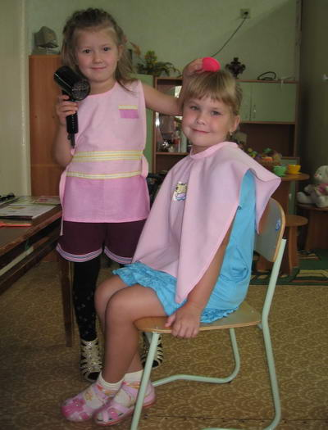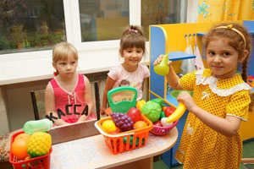

Встречаем гостей

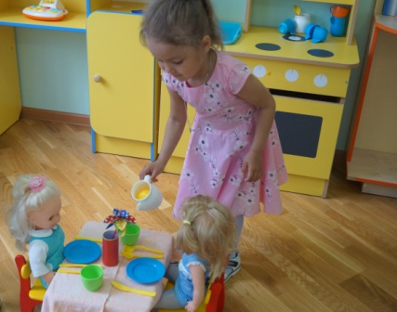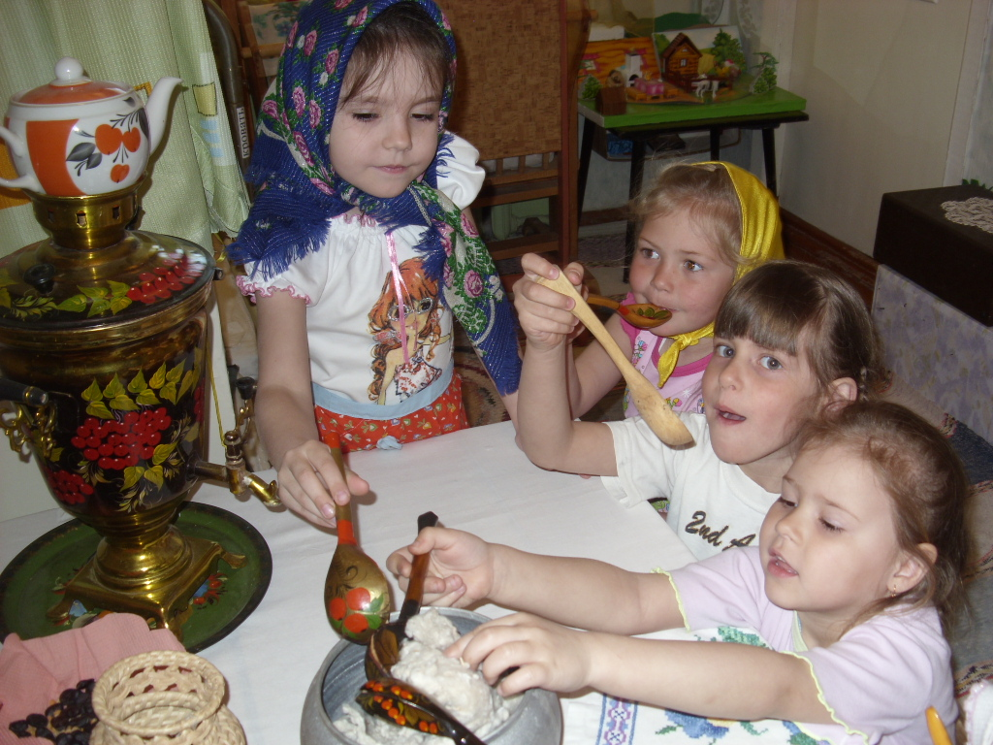

Игры драматизации

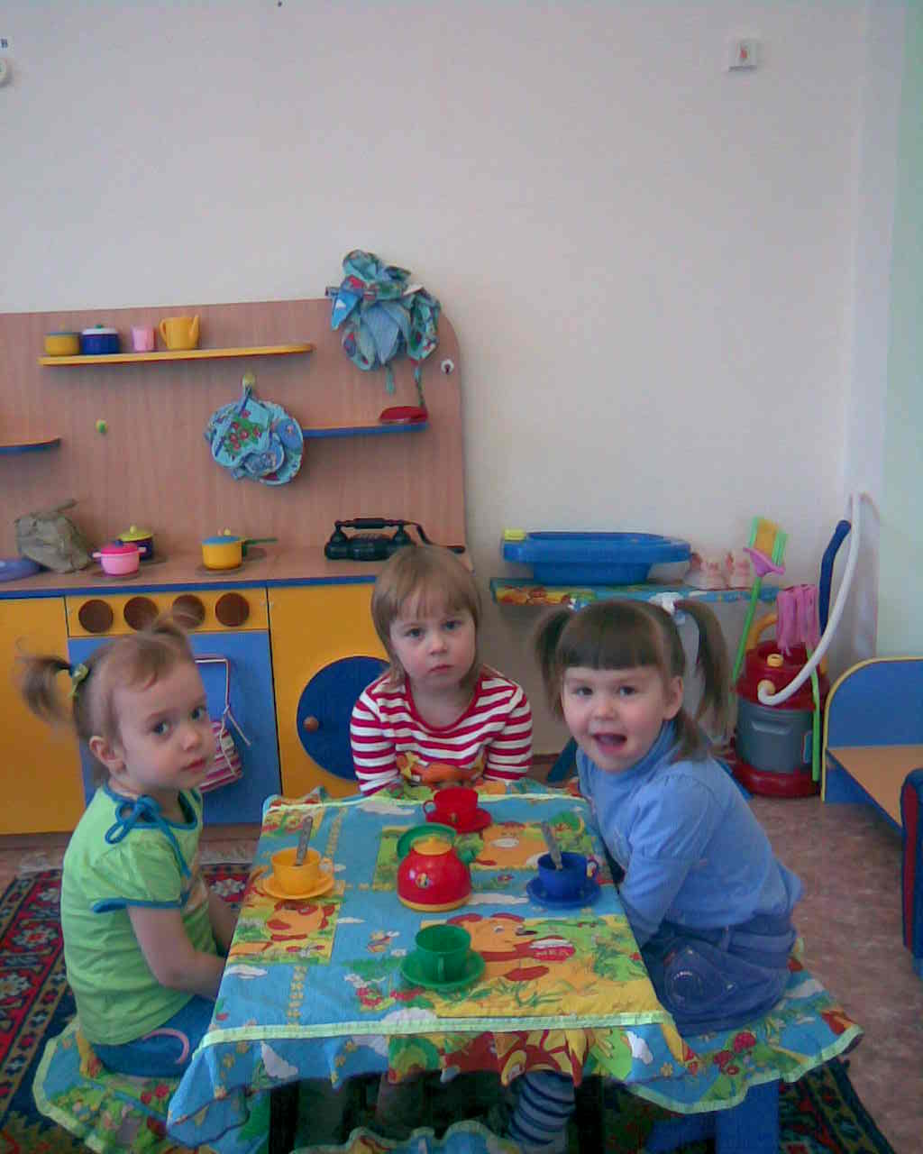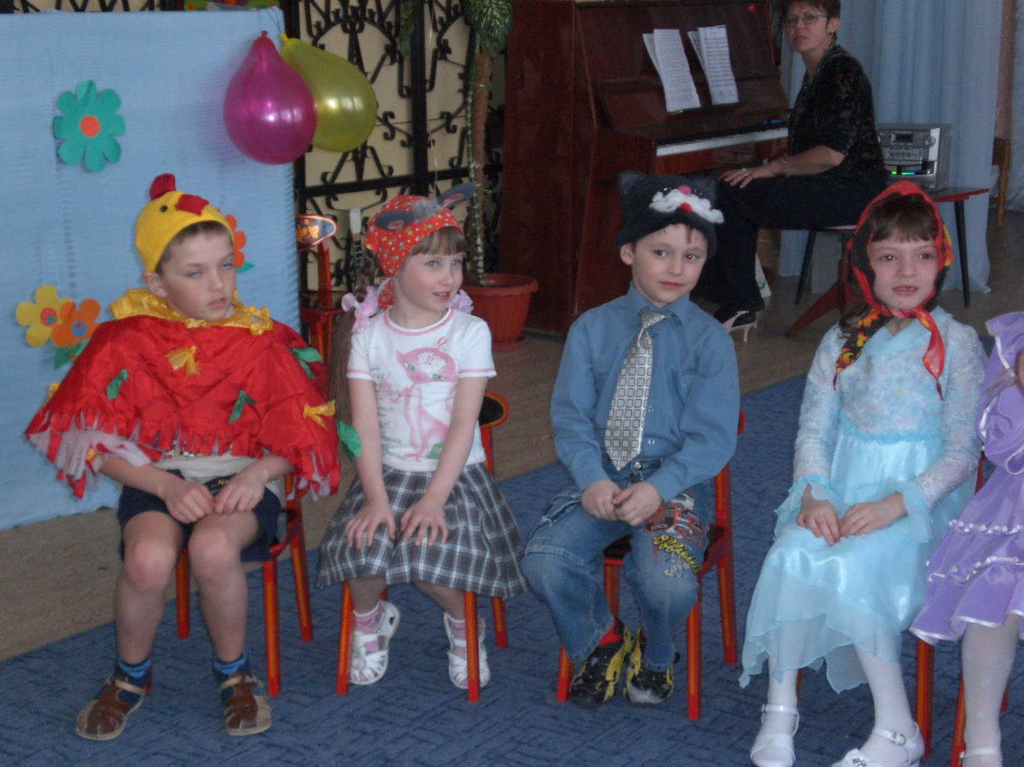

Игры конкурсы Диалог по телефону
